ETU 002756 : ARIJESA Manampiniaina
ETU 005148 : ARIJESA Fanirina Andréas

Url du projet : https://commercialiseo0303262310-4ct3zcgbb.vercel.app
Lien github : https://github.com/GekidoCoding/commercialiseo
NB : Toutes les fonctionnalités ont besoin de se login avant.
Compte admin : email-> jesamanampy@gmail.com , password -> Arijesa2505$

- Nom du projet
Commersialiseo : Plateforme de gestion de centre commerciale.
- Objectif principal
Plateforme numérique de gestion d'un centre commercial à Antananarivo permettant à trois types d'utilisateurs (Admin, Boutique, Acheteur) de collaborer : l'admin gère le catalogue, les boutiques vendent leurs articles, et les acheteurs achètent en ligne.

- Public cible
- Administrateurs du centre commercial
- Gérants de boutiques
- Clients acheteurs

- Description globale
Un visiteur arrive sur la vitrine publique, s'inscrit selon son rôle, vérifie son email, puis accède à son espace personnalisé. Chaque profil a ses propres fonctionnalités : l'admin crée les produits de référence, la boutique ajoute ses variantes et promotions, l'acheteur parcourt, filtre, remplit son panier et confirme ses achats.

- Fonctionnalités — par priorité
  - AUTHENTIFICATION & VITRINE
    - 1. Vitrine publique
Url : /auth/vitrine
Page d'accueil visible sans connexion avec présentation du centre, témoignages clients, contacts et boutons d'accès.
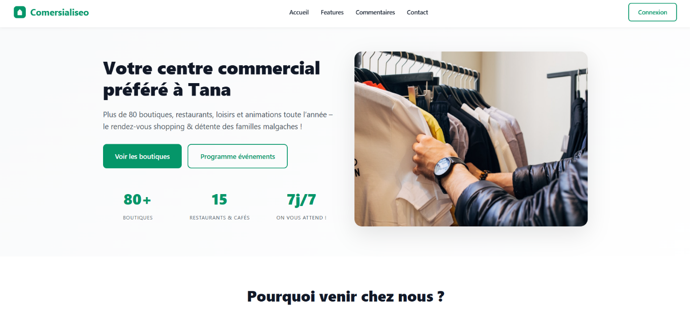
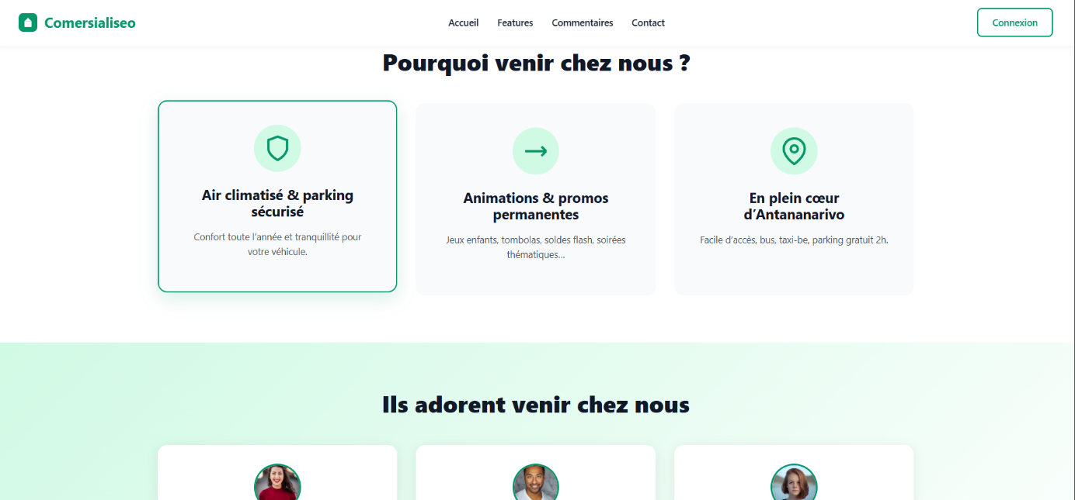
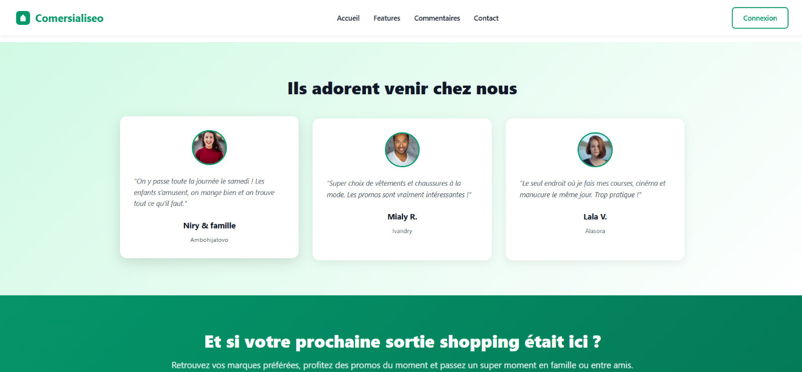

    - 2. Inscription
url : /auth/register (modal)
- Sélection du rôle (Acheteur ou Boutique) obligatoire avant toute saisie
- Champs : email, nom d'utilisateur, mot de passe, confirmation mot de passe, case conditions
- Indicateur de force du mot de passe en temps réel (Faible → Très fort)
- Checklist des critères : 8 car. min, majuscule, chiffre, caractère spécial
- Validation finale : tous les critères doivent être verts pour activer le bouton
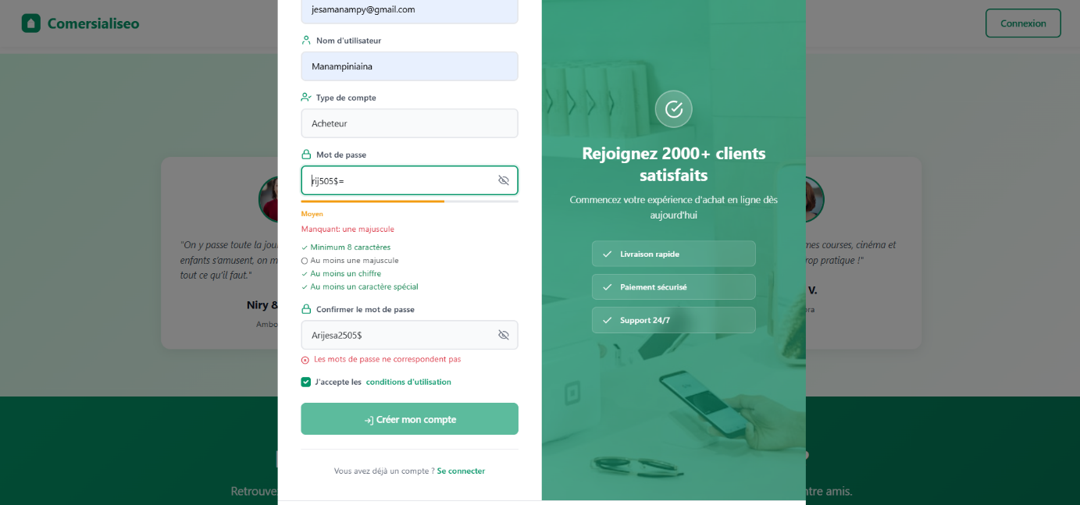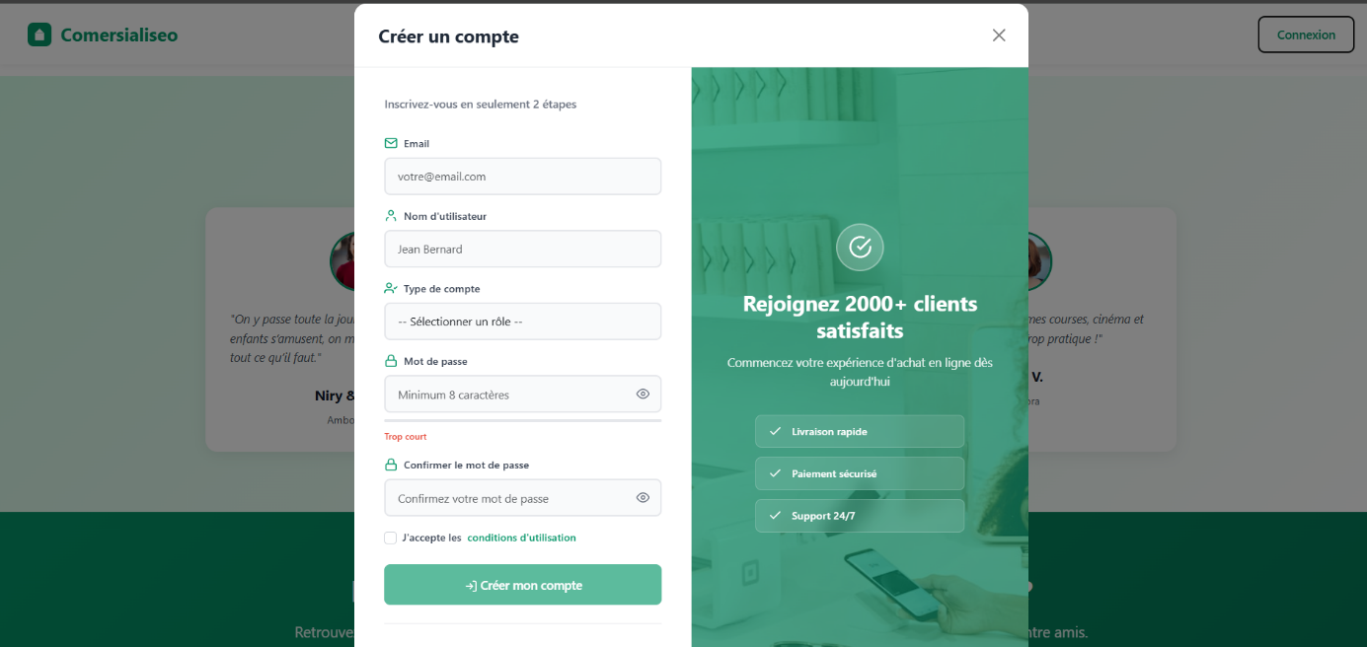

    - 3. Vérification Email
- url : /auth (modal après inscription)
- 7 cases de saisie individuelles, navigation automatique entre les cases
- Compte à rebours de 4 minutes affiché en temps réel (MM:SS)
- Bouton "Renvoyer le code" disponible
- Modification de l'email possible avant soumission
- Animation d'erreur si code incorrect (cases secouées + vidées)
- Après succès : toast de confirmation + ouverture automatique de la connexion
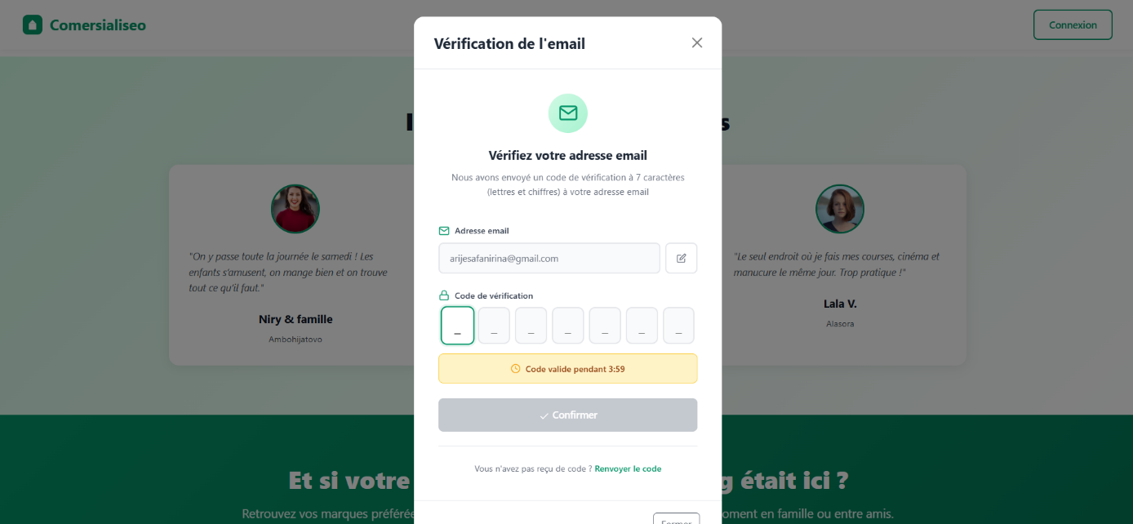
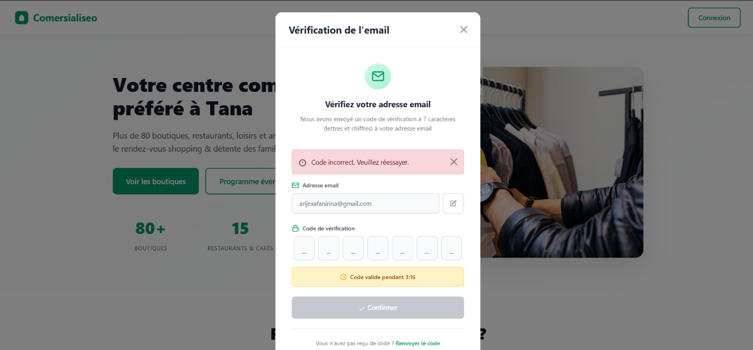

    - 4. Connexion
Url : /auth/login (modal)
- Email + mot de passe avec bascule de visibilité
- Case "Se souvenir de moi" (persistance de session)
- Redirection automatique selon le rôle après connexion
- Lien vers "Mot de passe oublié"

    - 5. Mot de passe oublié
url : /auth (modal)
- Saisie de l'email uniquement
- Envoi d'un code valable 2 minutes
- Ouverture automatique du formulaire de changement
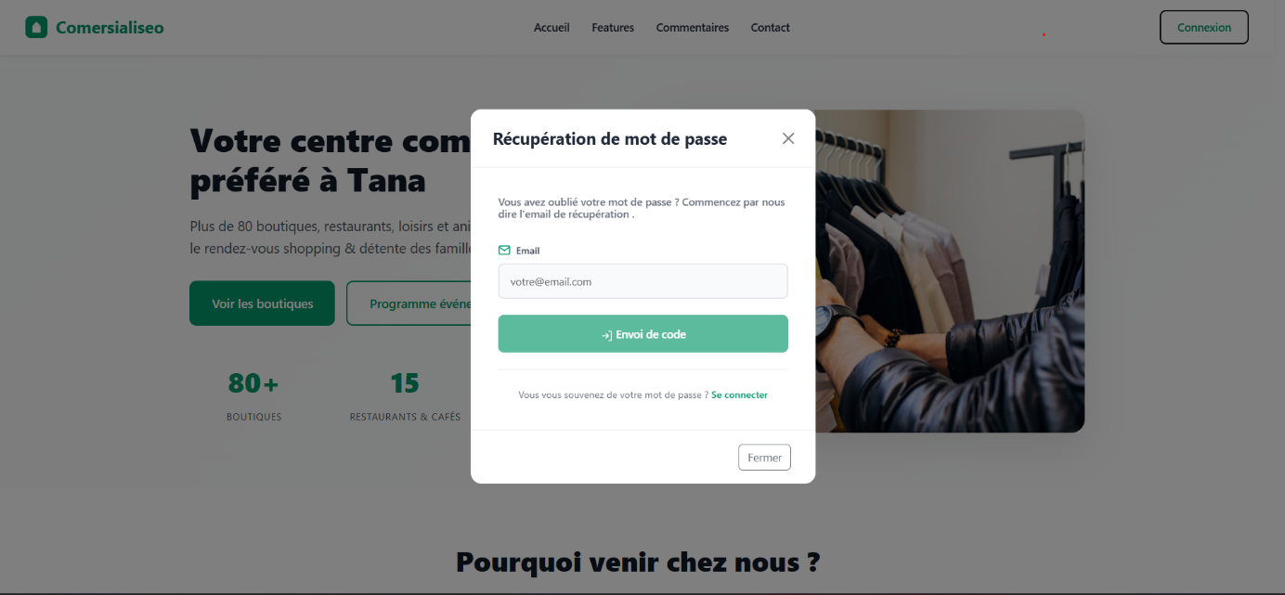

    - 6. Changement de mot de passe
url : /auth (modal)
- 7 cases de code + nouveau mot de passe + confirmation sur le même écran
- Timer 2 minutes + countdown de 60s avant renvoi possible
- Indicateur de force du nouveau mot de passe
- Après succès : redirection vers connexion
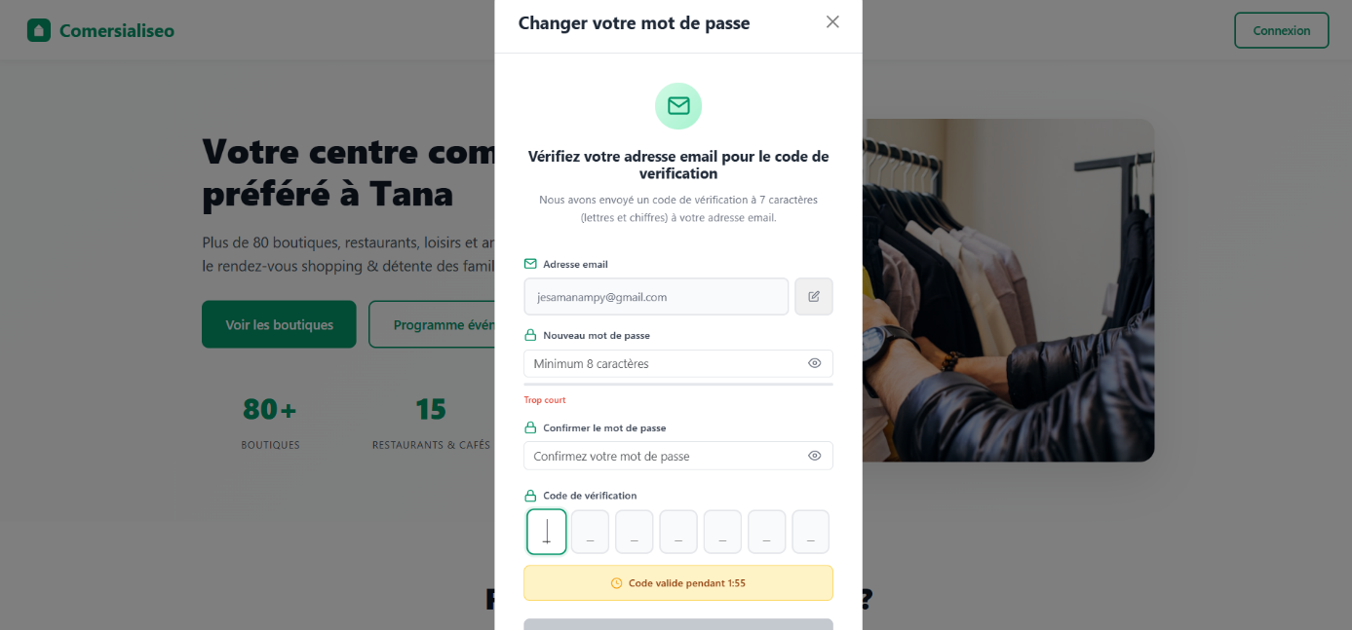
  - LAYOUT PARTAGÉ (tous profils après connexion)
    - Navbar
- Avatar avec initiales de l'utilisateur connecté
- Panier avec badge compteur (visible uniquement acheteur)
- Clochette de notifications avec badge
- Menu utilisateur avec déconnexion
- Responsive : menu hamburger sur mobile
- Se ferme automatiquement au clic extérieur
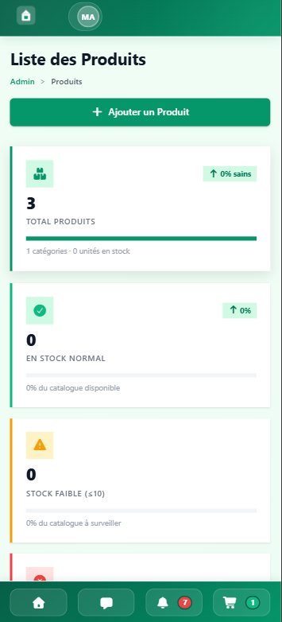

    - Panneau Panier (dans la Navbar)
- Liste des articles avec image, nom, attributs, prix effectif, quantité, sous-total
- Mode édition : boutons +/- et suppression par article
- Total général en bas
- Bouton "Commander" ouvre la modal de confirmation
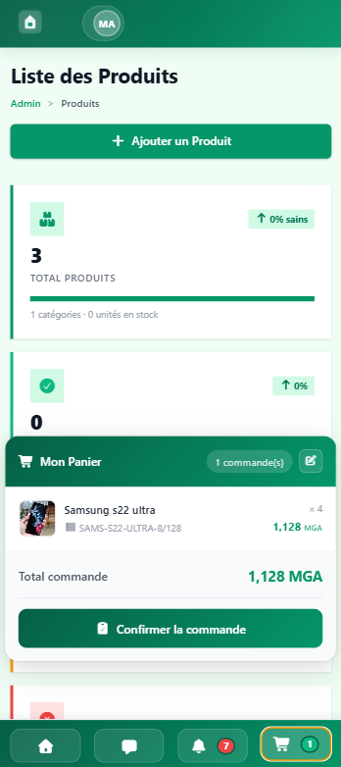
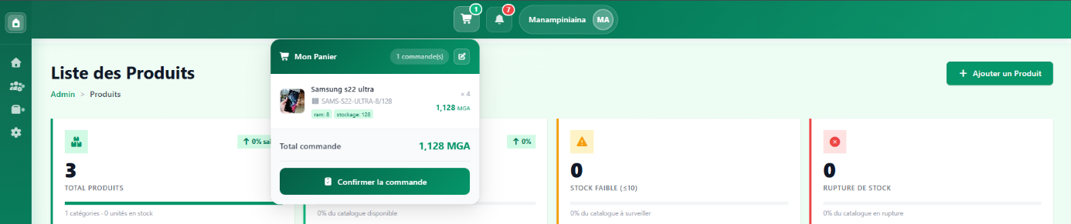
    - Modal Confirmation de Commande (2 étapes)
- Étape 1 : récapitulatif des articles, quantités, prix, total
- Étape 2 : saisie du mot de passe pour confirmer l'achat
- Erreur affichée si mot de passe incorrect ou stock insuffisant
- Succès : toast + panier vidé automatiquement
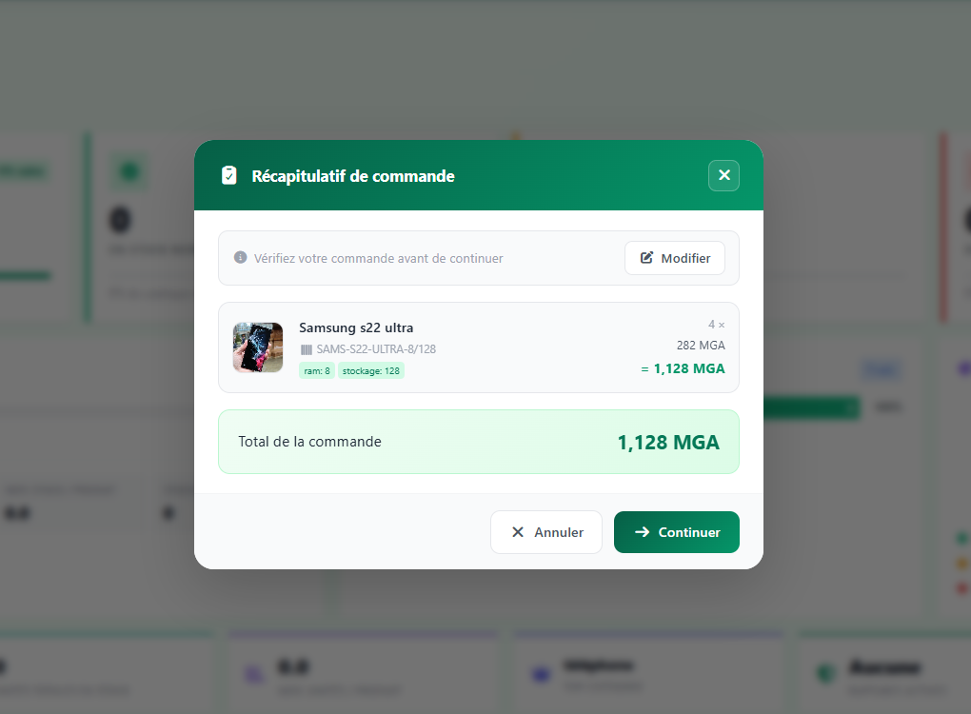
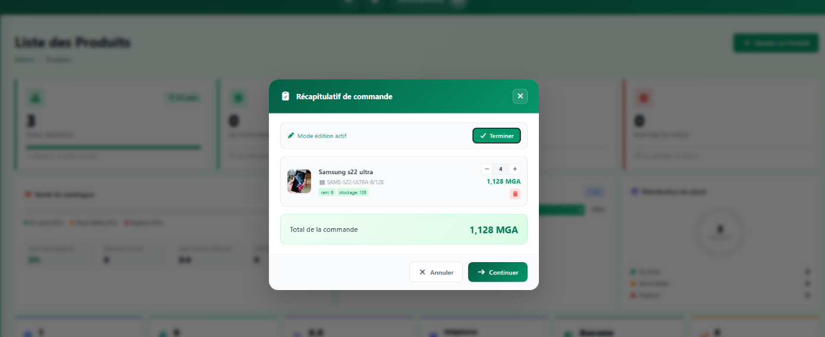
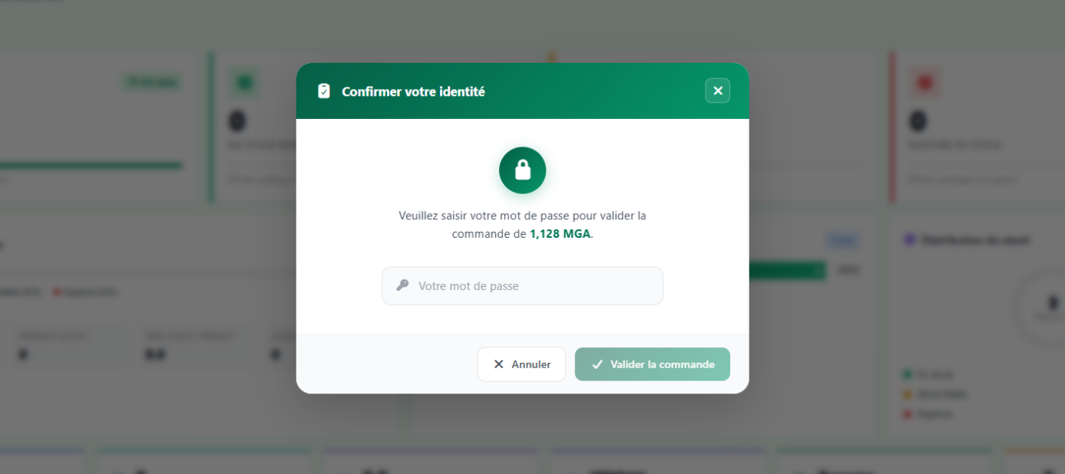
    - Sidebar (menu latéral)
- Collapsée par défaut, s'étend au survol sur desktop (en hover )
- Tiroir coulissant sur mobile en cliquant sur le logo
- Menu filtré selon le rôle connecté (chaque profil voit son propre menu)
- Sous-menus avec flyouts positionnés dynamiquement en fonction du rôle
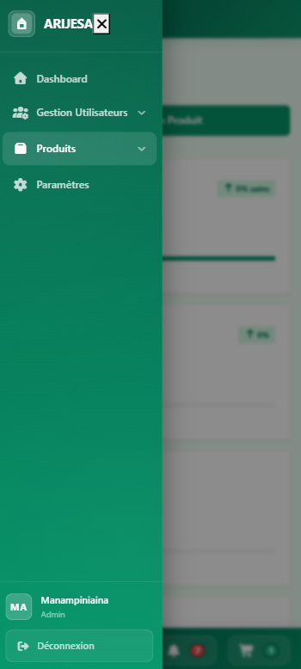
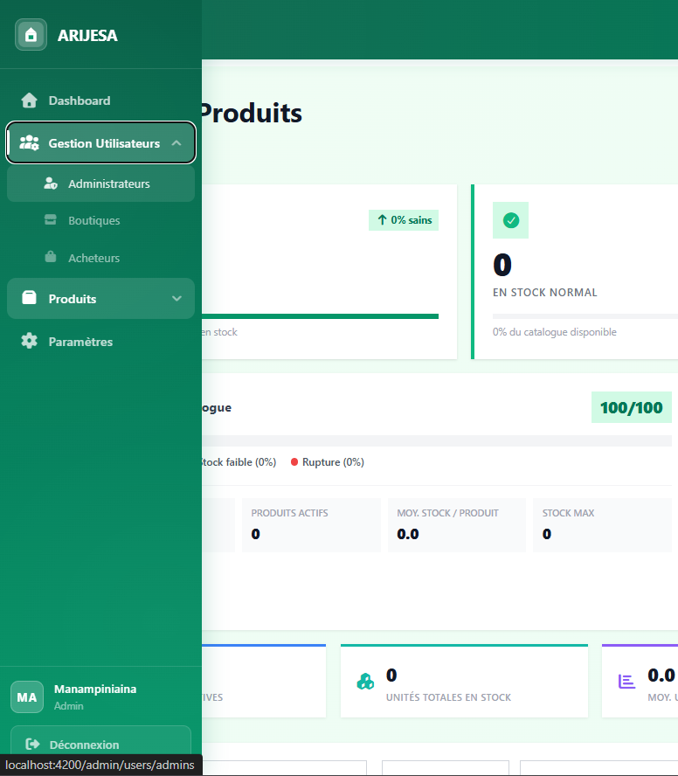
    - Guard & Intercepteur (sécurité — pas de capture)
- AuthGuard : vérifie la validité du token à chaque navigation, redirige vers /auth si invalide
- AuthInterceptor : ajoute automatiquement le token JWT dans toutes les requêtes vers les zones protégées (/admin/, /boutique/, /acheteur/)

    - Système de Toast (pas de capture spécifique)
Notifications visuelles en haut de l'écran (succès vert, erreur rouge, avertissement orange, info bleu) pendant 5 secondes avec bouton "OK".

  - PROFIL ADMIN
    - Liste des Produits Admin
url : /admin/produits/list
- Statistiques dynamiques : total produits, en stock, stock faible, rupture, score santé, top 5 catégories
- Filtres : recherche texte, statut de stock, catégorie
- Skeleton loading pendant le chargement
- Tableau avec checkboxes de sélection individuelle et globale
- Pagination avec ellipsis
- Bouton "Ajouter un produit"
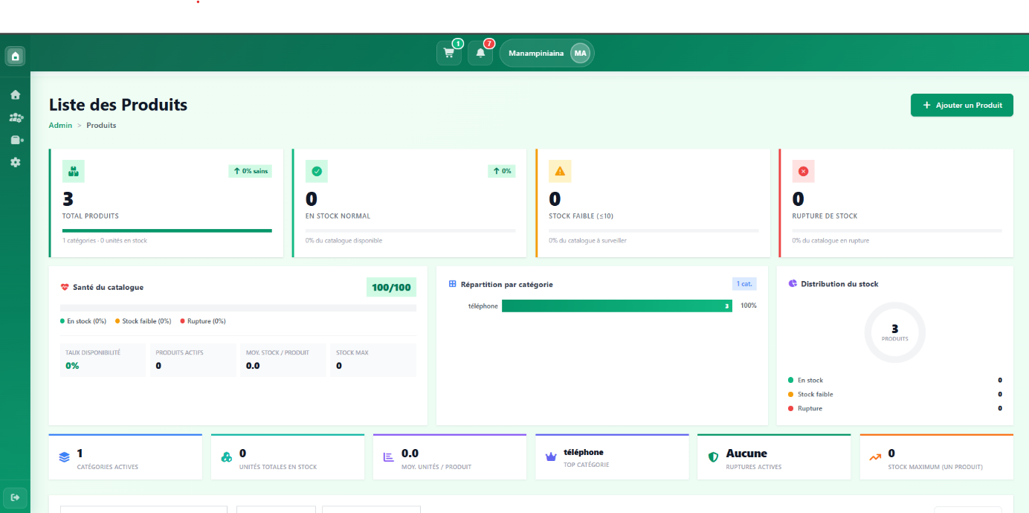
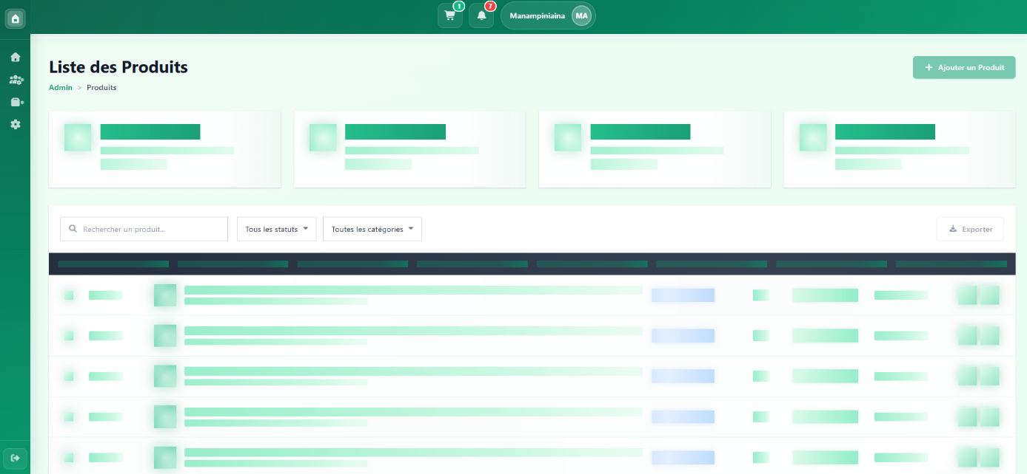

    - Modal Ajout de Produit
url : /admin/produits/list (modal)
- Champs : nom, code, date de sortie
- Sélecteur de catégorie personnalisé avec suppression inline
- Bouton "Créer une catégorie" ouvre un modal imbriqué sans fermer le modal produit
- Spécifications dynamiques (clé/valeur) avec édition, confirmation, suppression
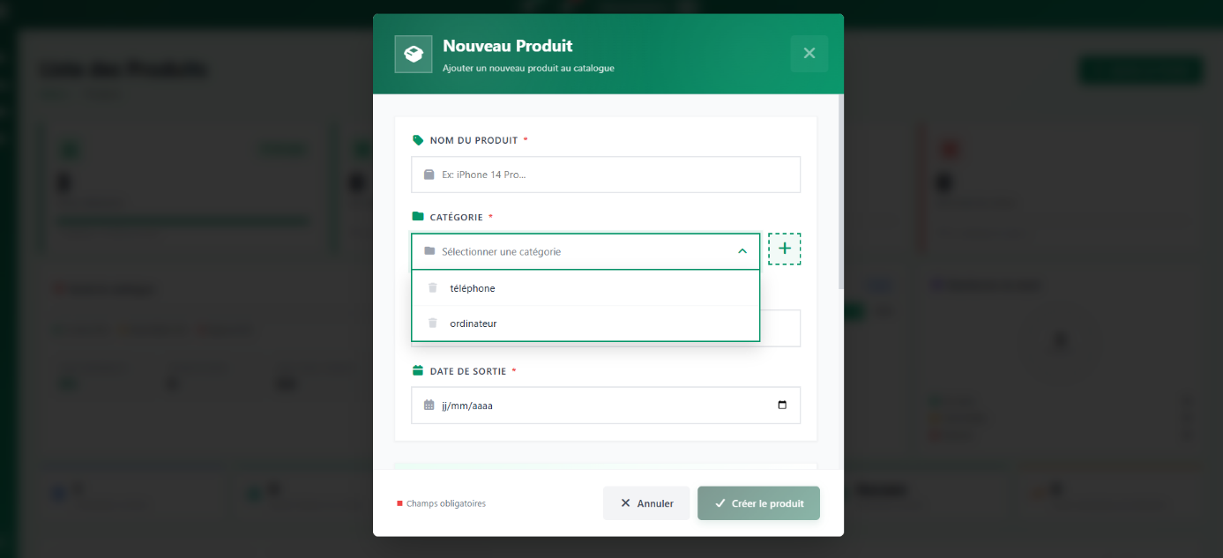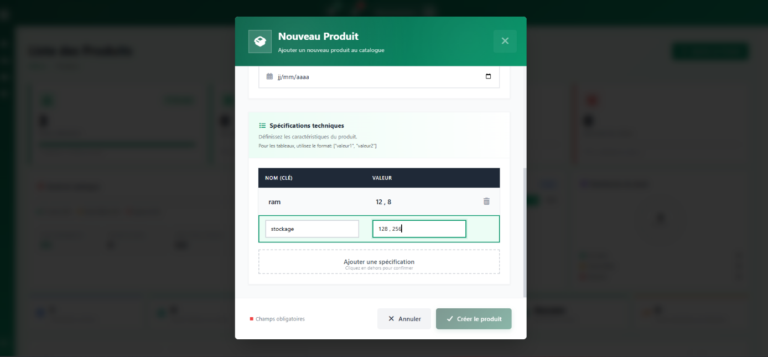
    - Modal Création de Catégorie (imbriqué dans modal produit)
- Champs : nom (obligatoire), unité (ex: kg, L)
- Toast de succès + rechargement automatique de la liste dans le modal parent
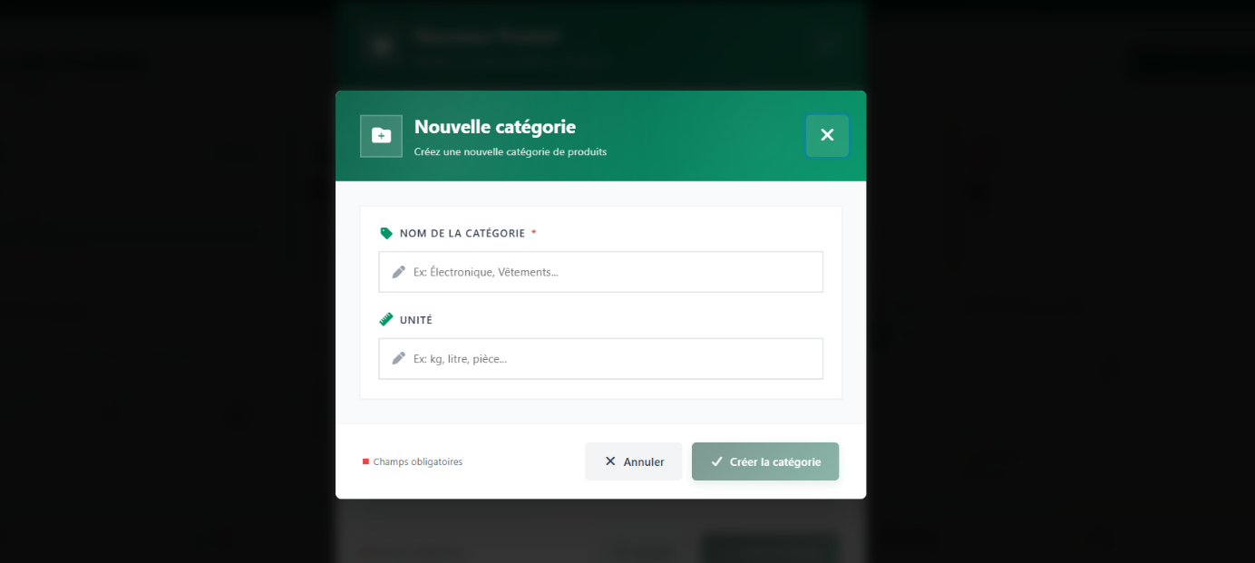
  - PROFIL BOUTIQUE
    - Liste des Produits Boutique
- 6 cartes statistiques : variants, valeur stock, en promotion, alertes, prix moyen, catégories actives
- Filtres avancés : recherche, catégories (multi-sélection), prix, stock, statut, dates, promotion, attributs dynamiques
- Export JSON téléchargeable des résultats filtrés
- Tri sur colonnes (nom, code, catégorie, date, stock)
- Structure arborescente : Produit → Variants → Détails (expand/collapse) Badges colorés : promotion (type + valeur), statut stock
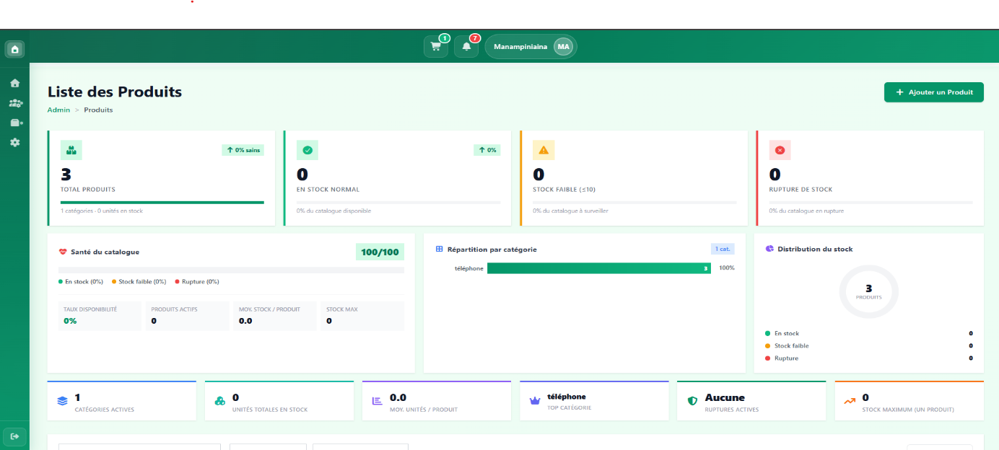
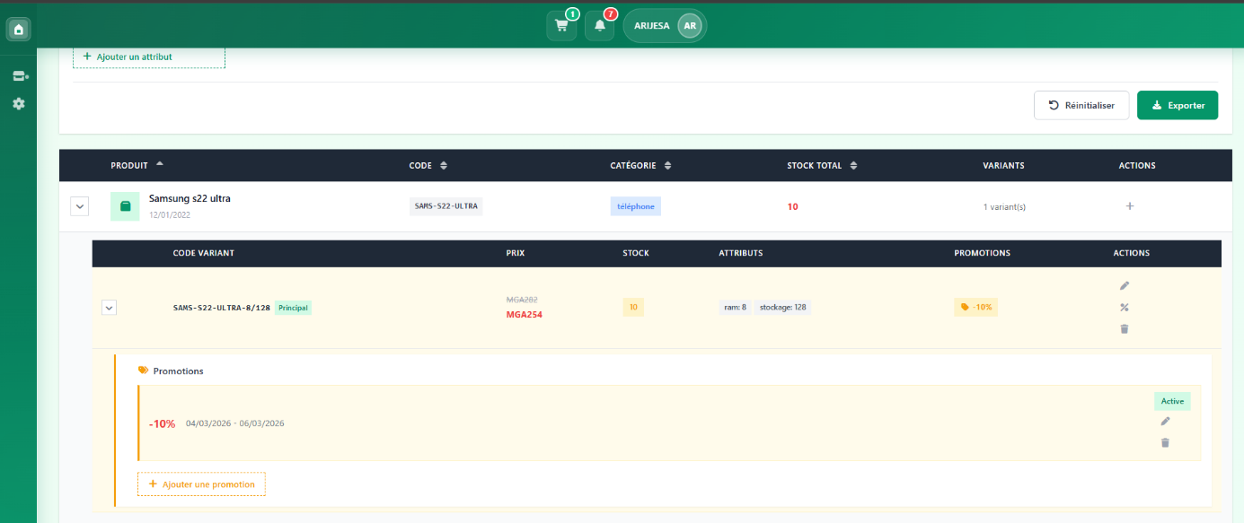

    - Modal Création de Variant
url : /boutique/products/user (modal)
- Autocomplétion produit : recherche live, max 10 résultats, sélection par clic
- Champs : code, prix, stock, variant principal
- Spécifications dynamiques clé/valeur
- Upload images multiple avec prévisualisation immédiate
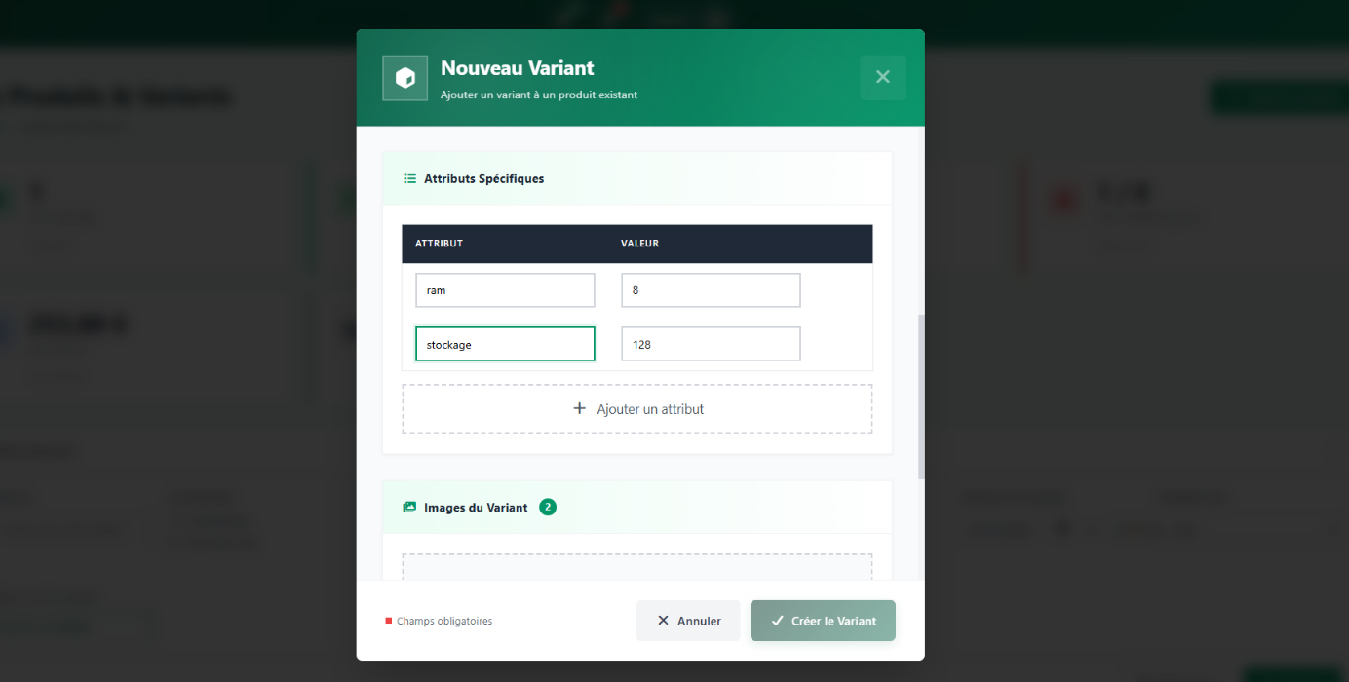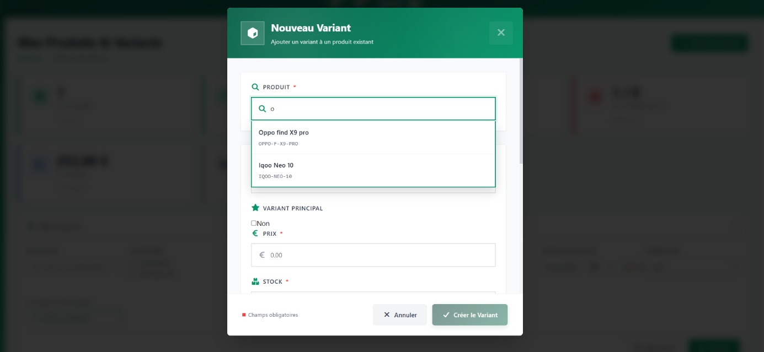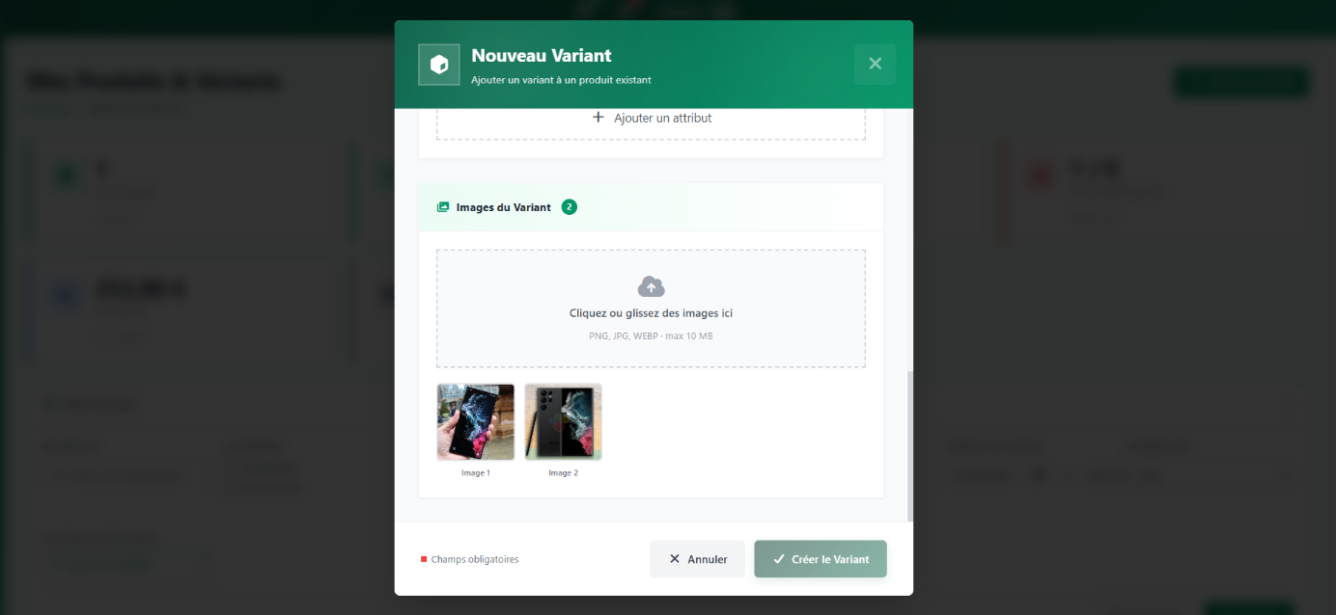

    - Modal Mise à Jour de Variant
url : /boutique/products/user (modal)
- Tous les champs pré-remplis
- Images existantes affichées avec bouton de marquage pour suppression
- Ajout de nouvelles images possible en supplément
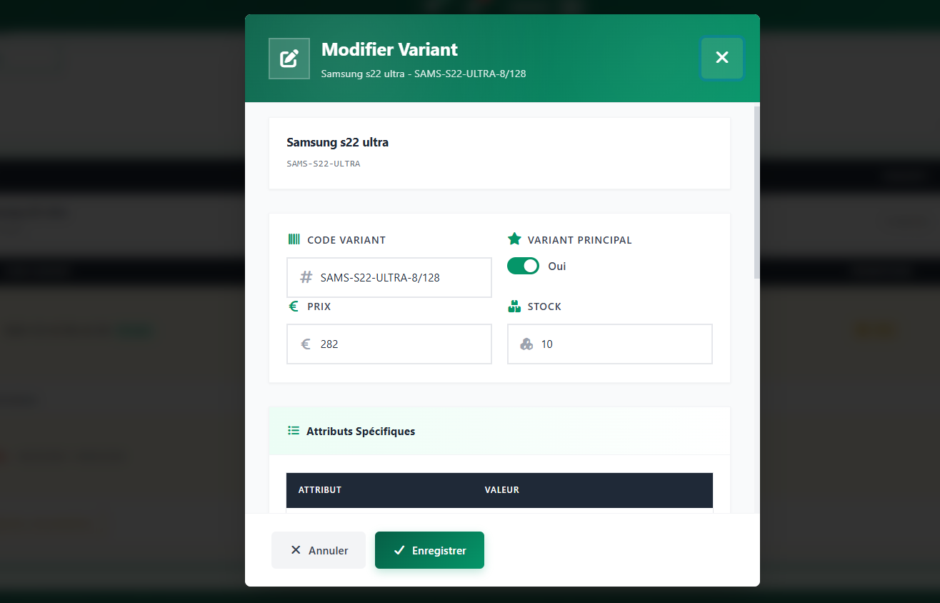
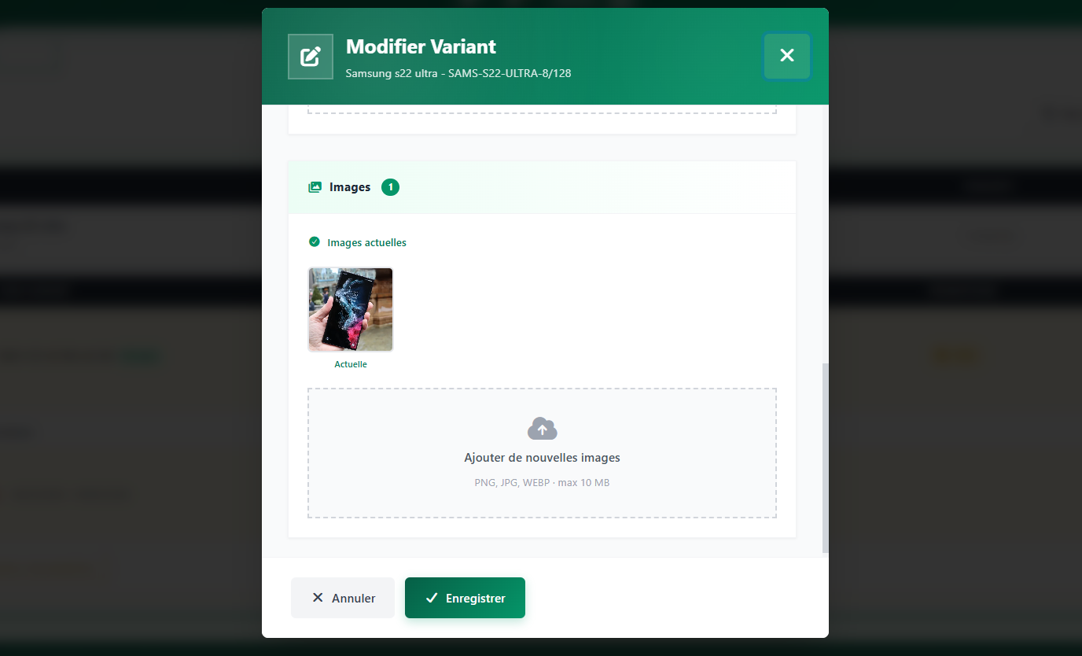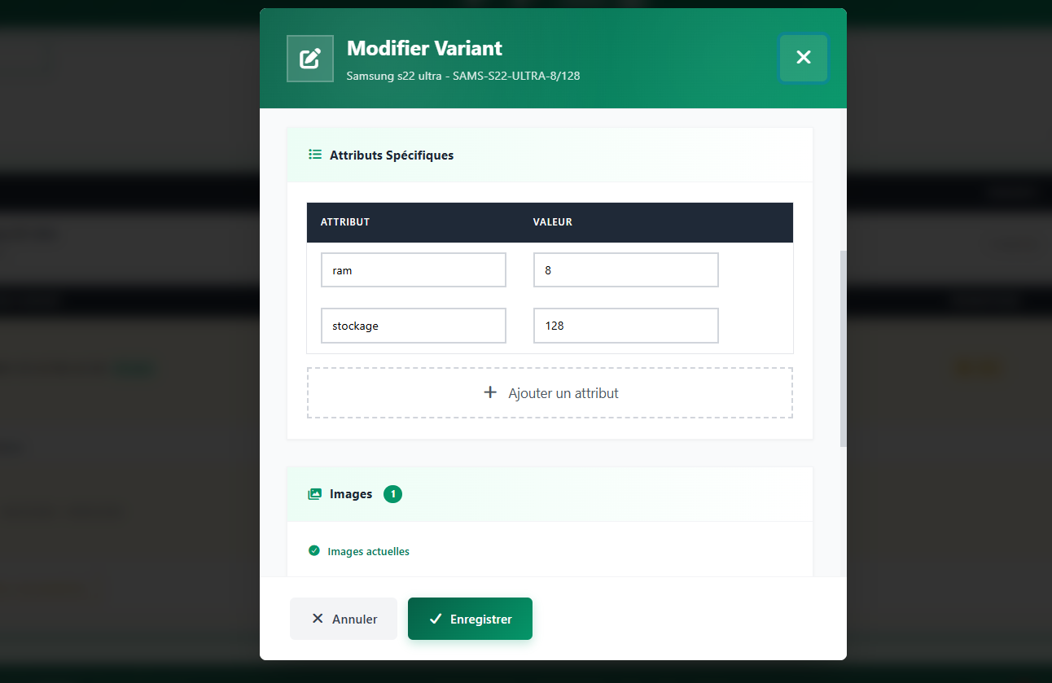

    - Modal Création de Promotion
- Types : REMISE (%), DISCOUNT (-montant fixe), PRICE (prix fixe)
- Aperçu du prix résultant calculé en temps réel
- Mode "Durée" (heures/jours/mois) OU mode "Dates" (début + fin)
- Validation croisée des dates (fin > début, les deux obligatoires si une est remplie)
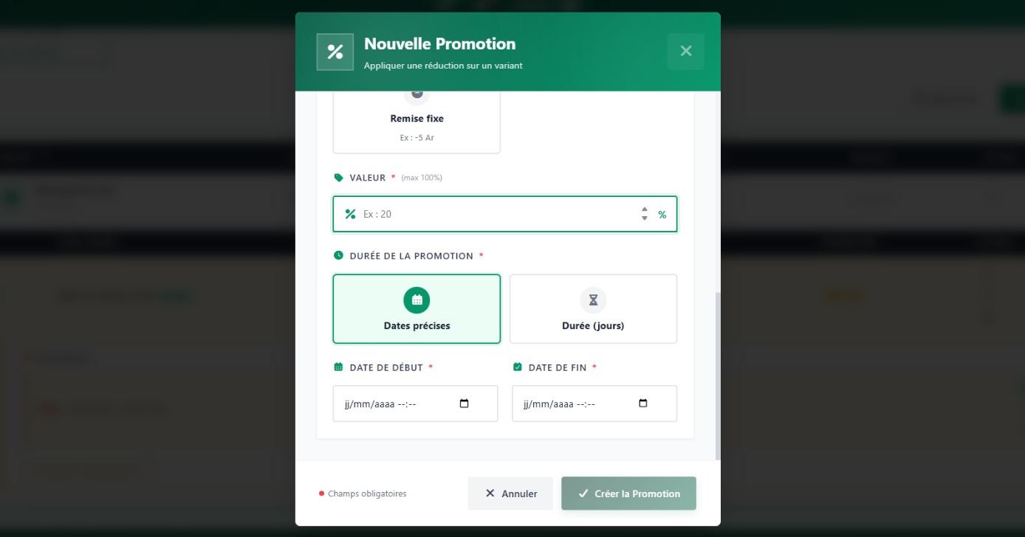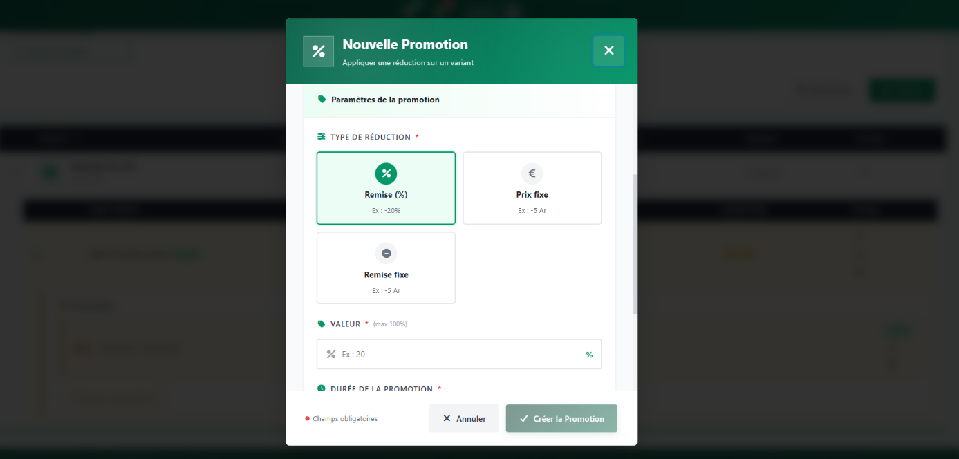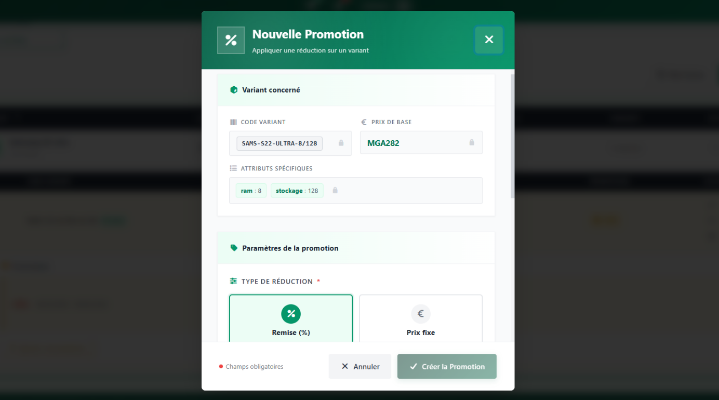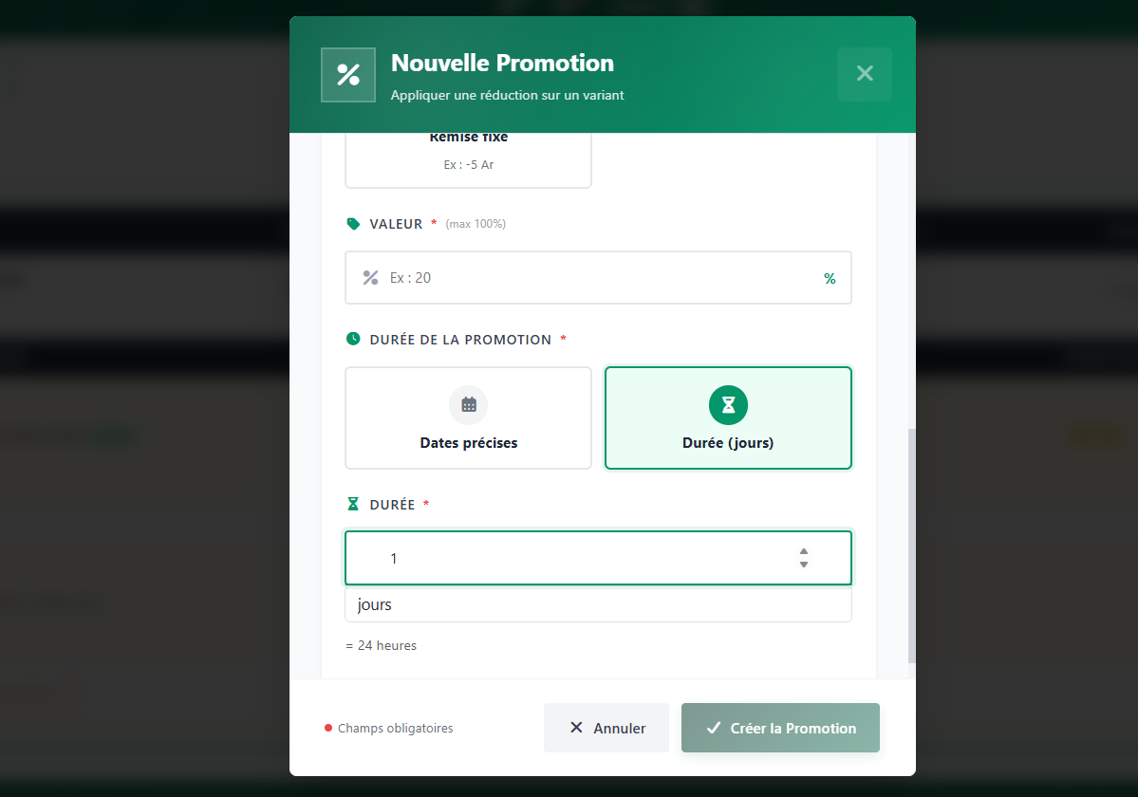

    - Modal Mise à Jour de Promotion
url : /boutique/products/user (modal)
- Pré-rempli avec les données existantes
- Synchronisation bidirectionnelle : changer la durée recalcule les dates, changer les dates recalcule la durée
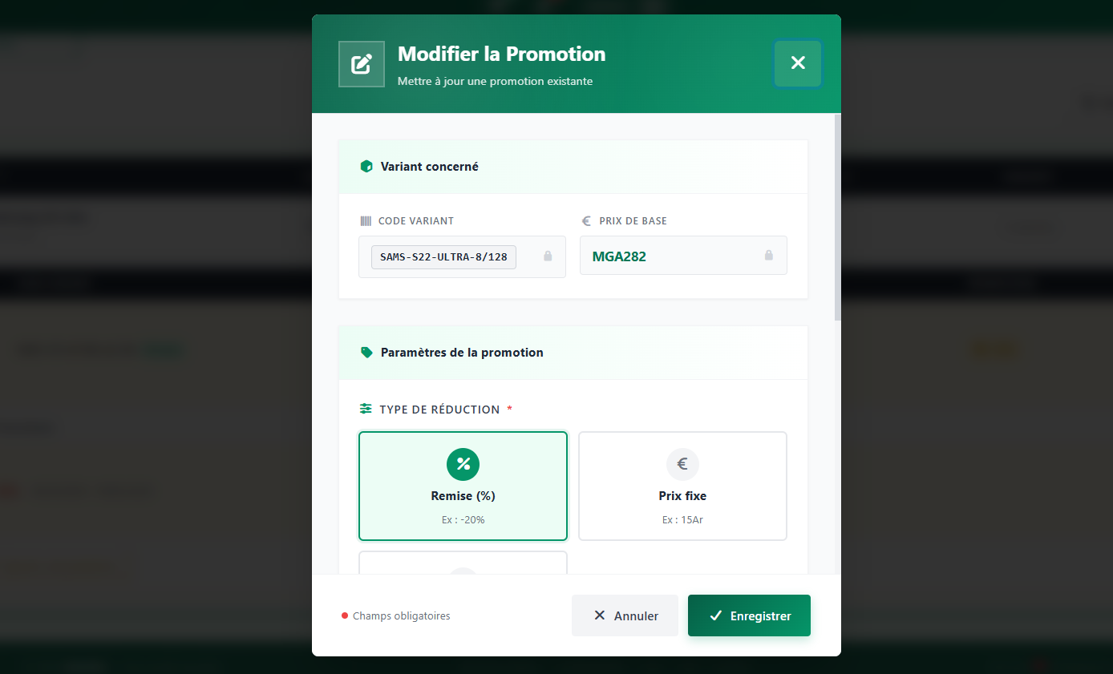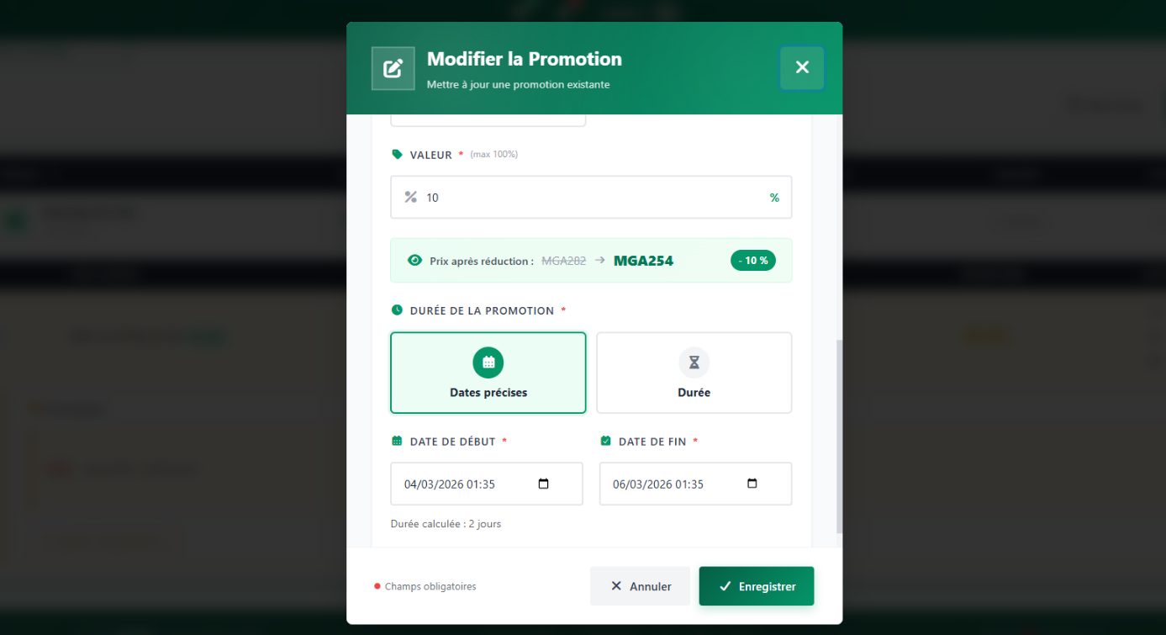

  - PROFIL ACHETEUR
    - Catalogue Produits
url : /acheteur/products/recommanded
- Recherche globale avec délai (300ms) sur nom, catégorie, code, attributs
- Filtres : catégorie, prix min/max, en stock seulement, en promotion seulement, attributs spécifiques
- Compteur de filtres actifs
- Préréglages de tri : Meilleure correspondance, Meilleures ventes, Prix
- Cards produit : image, badge promo, prix barré + nouveau prix, compte à rebours de fin de promo, statut stock coloré, attributs
- Quantité ajustable avec validation contre le stock disponible réel
- Bouton "Ajouter au panier" désactivé si rupture ou quantité invalide
- Confirmation avant ajout + toast de succès
